АКЦИЯ «ЗНАМЯ ПОБЕДЫ»

В МБОУ «СРЕДНЯЯ ОБЩЕОБРАЗОВАТЕЛЬНАЯ ШКОЛА № 20

С УГЛУБЛЕННЫМ ИЗУЧЕНИЕМ СОЦИАЛЬНО-ЭКОНОМИЧЕСКИХ ДИСЦИПЛИН»

20 декабря 2019 ГОДА

**Муниципальный этап акции "Знамя Победы" продолжила МБОУ «СОШ № 20». Торжественная церемония состоялась 20 декабря. На торжественной линейке передачи копии «Знамени Победы» присутствовали обучающиеся девятых, десятых и одиннадцатых классов, а также юнармейский отряд 5 «А» класса.**

,

АДМИНИСТРАЦИЯ, УЧИТЕЛЯ ШКОЛЫ И ВЕТЕРАНЫ ВОЙНЫ И ТРУДА

20 декабря 11.00

**ИСТОРИЯ ЗНАМЕНИ ПОБЕДЫ**

**Перед штурмом рейхстага Военный совет 3-й Ударной армии вручил своим дивизиям девять Красных Знамен, специально изгото-вленных по типу Госу-дарственного флага СССР. Одно из этих Красных Знамен, известное под №5 как Знамя Победы, было передано 150-й стрелковой дивизии. Подобные самодельные красные зна-мена, флаги и флажки имелись во всех передовых частях, соединениях и подразделениях. Они, как правило, вручались штурмовым группам, которые комплектовались из числа добровольцев и шли в бой с главной задачей — прорваться в рейхстаг и установить на нем Знамя Победы.**

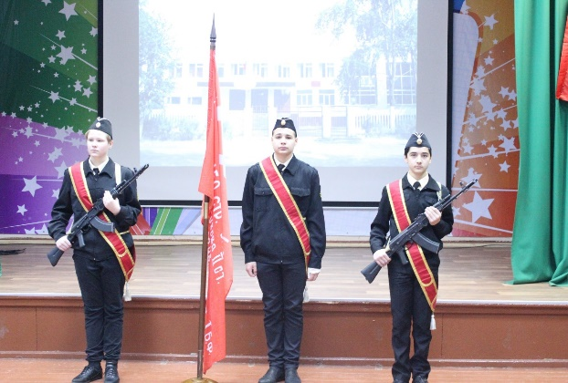 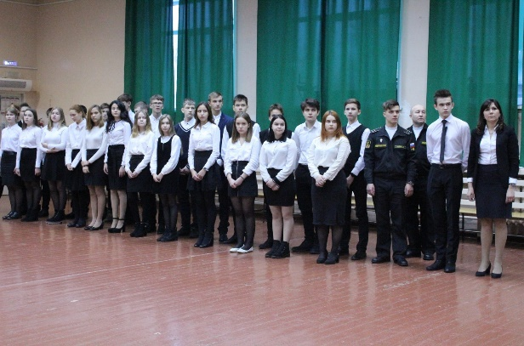

Наши гости - ветераны Великой Отечественной Войны и Труда: Хащин Виктор Михайлович и Кирейчев Николай Васильевич, шефы-военнослужащие: гвардии старший мичман атомной подводной лодки «Самара» Попов А.А.0 и гвардии мичман атомной подводной лодки «Самара» Пашнин А. Н., педагог-организатор ДМЦ «Североморец» Федухин Н.А.

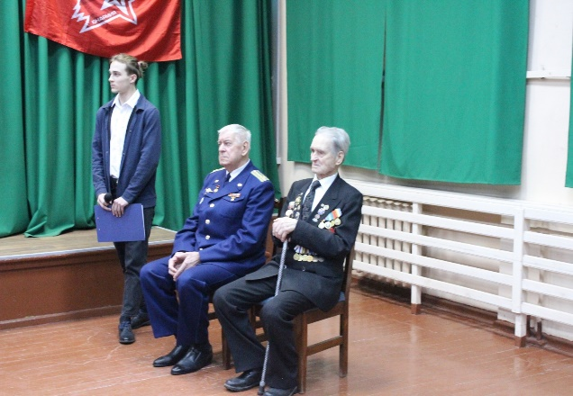 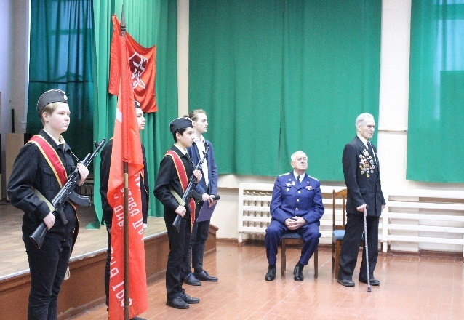

**Приходит вновь к нам май цветущий,  
Пьянит нектаром всех своим.  
Звучит нам вальс его зовущий,  
На праздник, ставший дорогим.  
  
Улыбка со слезою в паре,  
К нам возвращаются всегда.  
Они едины в нашем горе,  
О дедах, павших в те года.  
  
Идут в мундирах ветераны,  
Звенят нам песней ордена.  
Медали их прикрыли раны,  
Цветёт весной у них душа.  
  
В строю застыли молодые,  
Бойцы России наших дней.  
Идут на Площадь их родные,  
Смотреть Парад страны своей.  
  
Храним мы Знамя той Победы,  
К которой шла страна в крови.  
Её пролили наши деды,  
Сады сегодня чтоб цвели.  
  
Чеканя шаг, проносят Знамя,  
Колышет ветер полотно.  
Вновь красный цвет в тюльпаны мая,  
Оно весной передало.  
  
Отцов и дедов кровь впитало,  
По капле с каждого в себя.  
Оно тот цвет войны приняло,  
Несёт их память для тебя.  
  
Цветут тюльпаны каждым маем,  
В них символ крови пролитой.  
Бойцов мы павших вспоминаем,  
Все помним подвиг их земной.  
  
Они ушли, осталось Знамя,  
В нём капля каждого из них.  
В себе их подвиг сохранило,  
Для внуков будущих твоих.**

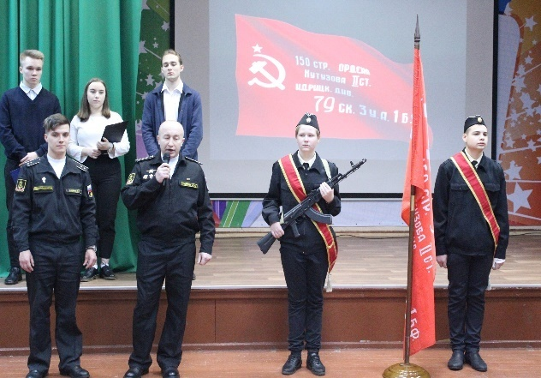 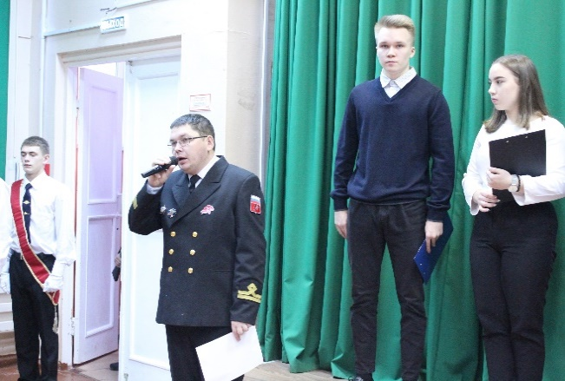

**Федеральный закон Российской Федерации от 7 мая 2007 г. N 68-ФЗ «О Знамени Победы» Принят Государственной Думой 25 апреля 2007 года**

ПОЧЁТНЫЙ КАРАУЛ СОПРОВОЖДАЛ ЗНАМЯ ПОБЕДЫ

ДО 26 ДЕКАБРЯ В ТЕЧЕНИЕ ВСЕГО УЧЕБНОГО ДНЯ.

В ЕГО СОСТАВЕ БЫЛИ УЧАЩИЕСЯ 9 «А», 9 «Б», 9 «В», 8 «В» и

юнармейский отряд 5 «А» класса.

ЮНАРМЕЙСКИЙ ОТРЯД 5 «А»

